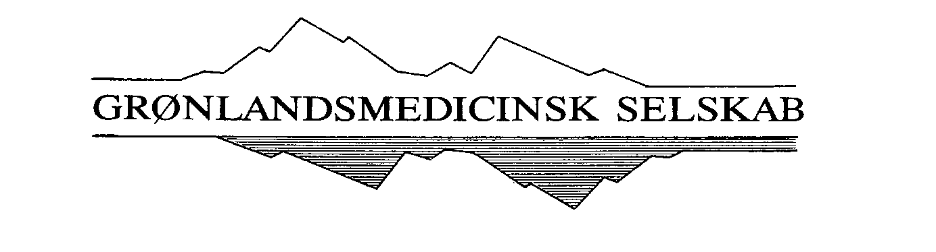

Referat – 10. september 2024
- Referat fra GF - godkendt ved akklamation.
- Bestyrelsens sammensætning/konstituering
Fastholde sammensætning med Formand-Anders, Sekretær-Stig, Kasserer-AnneSophie
- GMS' repræsentanter i IUCH:
Suzanne Møller udtræder. Nick indstilles som Grønlands repræsentant. Anders tilbyder at fortsætte for at støtte kontinuitet. Denne sammensætning vedtages.
- ICCH-kongres i November
…hænger i en tynd tråd pga manglende aktivitet, kontakt, tilbagemeldinger.
- Efterårsmødet
Onsdag d. 20/11, online for jyder, RH for andre. Program v/Henning-Thilde-Nadja.
- Hjemmeside
AK lavede førsteudgave – moderniseret af AnneSophie – Ser fin ud. Anders giver Nadja, Nick og Thilde adgang mhp opdatering. Gerne i synergi med NunaMed hjemmeside.
- Tilbud om mødelokale i Nuuk for fremtidige møder i selskabet
Klart positivt. Anders snakker med Helene.
- Forslag om geografisk spredning af bestyrelsesmedlemmer
Bestyrelsen ser positivt på bredt geografisk engagement og opmærksomhed. Bestyrelsespost til Nakorsanngorniat (Grønlandske medicinstuderende).
- Forslag om funktionstid
Bestyrelsen tilstræber geografisk spredning og fokuserer på fornyelse. Dette evalueres løbende. Forslag om at det indskrives i vedtægterne.
- Evt.
Vedr. NunaMed: Tanker for temasessioner sendes til Christine-Thilde-Nadja.
Referent, sekretær Stig Andersen, 10 september 2024

